Тернопільський навчально-виховний комплекс
«Загальноосвітня школа І-ІІІ ступенів-економічний ліцей №9 імені Іванни Блажкевич» Тернопільської міської ради
Тернопільської області

Інформаційний проект
«Дзвони душі»

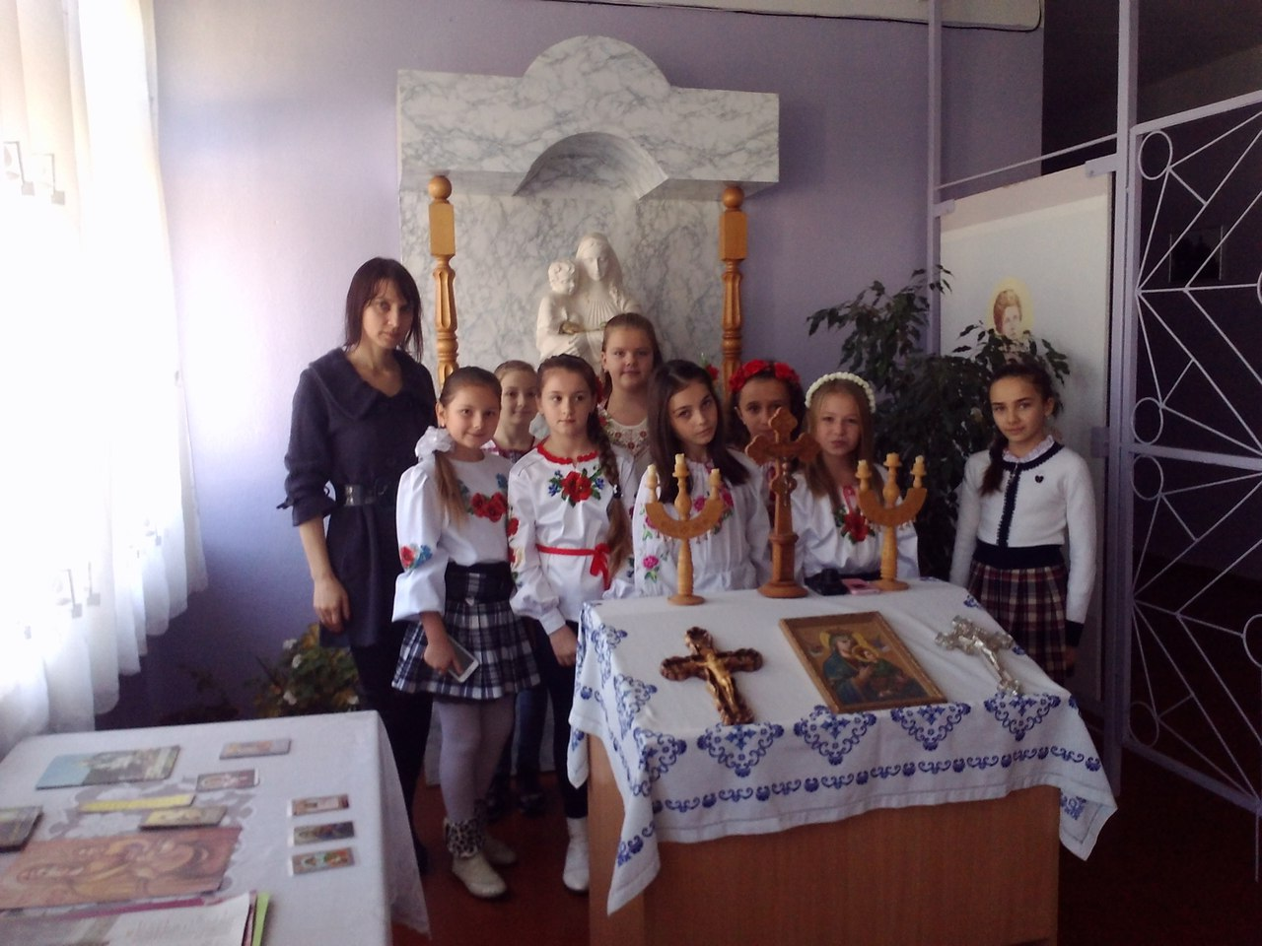

Автор проекту
класний керівник 5-б класу
Мурза С.З.

Тернопіль-2015

Ідея пізнавати недосконало вивчені явища дає змогу людині вдосконалюватися, сформулювати цілісну картину світу та зрозуміти своє місце в ньому.
Мета проекту:
- формувати та розвивати пізнавальну активність учнів, розвивати уміння самостійно набувати нові знання, розвивати вміння роботи з науково-популярною літературою;
- обґрунтовувати доцільність поглиблення міжпредметних зв'язків у навчально-виховному процесі;
- розвивати в учнів духовні цінності, вивчати народні традиції українського народу.
Навчальні предмети: природознавство, інформатика, історія, основи християнської етики.
Учасники: учні 5 класу, поділені на групи:
- теологи,  - історики,  - етнографи, | - хакери,  - природознавці.
Вид проекту: міжпредметний, інформаційний.
Номінація: навчально-методична.
Автор педагогічного проекту: Мурза С.З.,
Об'єкт дослідження: вплив церковних дзвонів на організм людини; властивості «свяченої» води; екзорцизм.
Очікувані результати:
- уміння спостерігати за навколишнім світом;
- уміння застосовувати набуті на уроках знання в реальних умовах;
- уміння пояснювати явища навколишнього світу.

Виконання:
- екскурсія у Почаївську лавру;
- організація пошуково-пізнавальної діяльності учнів;
- вивчення науково-популярної літератури, опрацювання інформації з мережі Інтернет;
Презентація результатів. Доповіді, обговорення, оцінювання.
Очікувані результати проекту:
- написання творів, рефератів;
- розробка презентацій;
- організація фотовиставки.
- поширення матеріалів в мережі Інтернет, на веб-сайтах школи, класу…
Свячена вода
Ви ніколи не запитували себе, чому водохресна вода не псується роками, а звичайна водопровідна — не простоїть і тижня? Чому з допомогою «живої» води знахарі виліковують хворих?.. Здавалося б, проста й відома кожному школяру формула О! Два атоми водню й один атом кисню. Нічого складного. Але саме за цією поверховою простотою і приховуються незвичайні властивості цього чудесного витвору природи. Скільки робіт було присвячено вивченню властивостей води! Проте досі наука не змогла збагнути всіх її таємниць. Недарма вчені називають воду найзагадковішою речовиною на Землі.
Отже, що ж ми знаємо про воду? Важко знайти природне тіло, яке не містило б у собі води. Хоч як це банально звучить, вона є основою всього живого. Приміром, наш організм складається з води на 70-80% від своєї маси. Якщо без їжі людина може прожити понад місяць, то без питва загине через кілька днів.
93,96% усіх запасів гідросфери становить солоний Світовий океан. І лише трішки більш як 7% – прісна вода. Із них 4,12% – під землею.
Води в надрах у 3500 разів більше, ніж у всіх річках світу! Саме тому підземні родовища вважаються стратегічно важливими джерелами води на планеті.
У літературі досі немає чіткого визначення питної води. А основним критерієм питної води практично в усьому світі є лише її хімічний склад. Традиційні санітарно-гігієнічні аналізи дозволяють оцінити, чи немає у воді хімічних сполук, які можуть бути шкідливими для людини.
Із цього погляду вода вже досить вивчена, і тут важко сказати щось нове. Але насправді вода — це набагато складніша субстанція, щось унікальне, що має енергію, інформаційну пам'ять та інші властивості, котрі важко розгадати.
Серед інших наукових організацій дослідженнями «нетрадиційних» фізичних характеристик питної води в нашій країні активно займається відділ молекулярної фотоелектроніки Інституту фізики Національної академії наук України разом із Українським інститутом екології людини.
Сьогодні група вчених під керівництвом професора Михайла Курика поставила перед собою непросте завдання — усебічно вивчити фізичні властивості води, яку споживають українці. Це стосується не лише водопровідної, а й артезіанської, і бутильованої питної води, що стає дедалі популярнішою у нашій країні. Дослідження розбито на кілька етапів, і вони передбачають як традиційні методи вивчення фізичних особливостей води, так і унікальні розробки.
– Ось уже багато років вивчення властивостей води ведеться за кількома напрямами, – розповідає Михайло Курик. – Досліджується її поведінка при високих тисках і температурах, близьких до існуючих у надрах Землі. Учених цікавлять властивості води, обумовлені її внутрішньою структурою, зміною фізичних властивостей при взаємодії з тими чи іншими речовинами, фізичними полями. Великий інтерес викликають особливості біологічної дії води. Встановлено, приміром, що дегазована вода набуває підвищеної біологічної активності та пришвидшує низку фізико-хімічних процесів. Істотно змінює властивості води нагрівання в герметично закритих посудинах при одночасному підвищенні тиску. Найхарактерніші властивості води засвідчують: вода далеко не завжди поводиться як звичайна рідина.
Пояснення цих та інших особливостей води, за словами вченого, слід шукати в незвичних властивостях структури води. На її формування впливають природні чинники, у яких створюється питна вода, її природна збалансованість і безліч інших нюансів. І коли глибше вивчити цей взаємозв'язок, можливо, вдасться дізнатися багато нового.
Проте ще гостріше для вчених стоїть питання якості питної води, отієї самої, котру людині необхідно пити в сирому, природному, або, як це ще можна назвати, біоенергетичному вигляді. Саме висока якість питної води (не лише хімічна, а й фізична, інформаційна, біоенергетична) гарантує сьогодні людині здоров'я. Інше питання, звідки брати в промислових обсягах чисту й безпечну в усіх відношеннях питну воду? Найдоступнішою сьогодні є поверхнева вода з річок, озер. Проте її якість істотно страждає через хімічне, радіаційне забруднення. Залишається підземна природна вода, захищена товщами геологічних порід від згубного впливу результатів життєдіяльності людини. Саме її по праву можна вважати справжнім золотим запасом людства.
– Особливу увагу в наших дослідженнях ми приділяємо бутильованим питним водам, – зазначає Михайло Курик. – Адже рік у рік їхнє споживання зростає. На мою думку, вода, видобута з надр землі, сьогодні є більш здоровою і перспективною альтернативою водопровідній воді. Проте глибоких і всебічних досліджень цієї води, які виходили б за вузькі рамки застарілих держстандартів, досі не проведено. Ми досліджували понад десяток різних марок найчастіше купованих бутильованих питних вод. Дослідження ще тривають, але вже перші результати наблизили нас до цікавих висновків. Приміром, при першому скринінгу фізичних властивостей з'ясувалося: питна негазована вода «Старий Миргород» має унікальну фрактальну структуру, що не має аналогів.
Тобто вона структурно стабільна за своїми фізичними властивостями. Можливо, це пояснюється геологічними особливостями місцевості, де добувається ця вода. Адже Миргород давно відомий своєю природною мінеральною водою із цілющими властивостями. Можливо, є й інші пояснення цього феномена. Але однозначно: саме ця питна вода за всіма параметрами близька до ідеальної. Вона може служити певним еталоном фізичних властивостей питної води.
Відомий український учений веде мову про поки що мало вивчений феномен «інформаційних властивостей» води. Одними з перших на нього звернули увагу японські фізики. Під час експерименту президент токійського університету Масару Емато заморозив краплини води та, роздивляючись їх під потужним мікроскопом, виявив: їхня молекулярна структура по-різному реагує на зовнішню інформацію. Приміром, якщо відтворювати класичну музику, кристали набувають правильної симетричної форми, а після «прослуховування» року – розташовуються в хаотичному порядку. Точнісінько так само вода по-різному реагує на різноманітні слова, звуки й навіть думки. Відомі також випадки, коли піддослідні тварини гинули, випивши воду, котра певний час стояла в цілком герметичній посудині поруч із отрутою.
Іншими словами, вода — це не просто речовина, а жива матерія, здатна «насичуватися» інформацією і потім «транслювати» її навколишньому світу. Від такої гіпотези просто голова йде обертом. Ось, виходить, чому хрест і молитва священика перетворюють звичайну воду на святу, передаючи їй позитивний заряд. Ось чому вода з підземних миргородських джерел, захищена від негативної інформації товщами порід, має унікальні корисні властивості, а водопровідна, постійно контактуючи з джерелами забруднень, близька за своєю структурою до «мертвої» води.
Утім, питань поки що більше, ніж відповідей. Залишається сподіватися, що незабаром учені зможуть отримати нові знання, які дозволять нам по-новому подивитися на звичайну питну воду.
Судоми, корчі, блювання незрозумілими предметами, скулене тіло, дивні зміни голосу... Чи траплялося таке з вами? Отже, Вони вже у вас. І навіть якщо у вас поки ще нема таких симптомів, це ще не означає, що вони не з'являться в майбутньому.
Асмодей, Амон, Грезилем, Левіафан, Бегемот, Балам, Ізакарон... Це їхні імена. Вони допомагають своєму володареві Люциперу. Вселяються в людину і довго не дають їй спокою, часом доводячи її до несамовитості. Вони не можуть підкорювати собі волю та розум людини, але їм підвладні тіло та тілесні функції.
У багатьох випадках демони нездатні навіть опанувати тілом повністю, а вселяються в якусь його частину – який-небудь внутрішній орган, м'яз або кістки. Вони полюють на твоє тіло, шукаючи собі пристановище, як і тисячі років тому.
Секулярне суспільство профанів здійснює підміну понять. Наприклад, згодом одержимість почали називати падучою хворобою. Зараз її називають епілепсією. Відповідно, лікарі намагаються лікувати симптоми, причина яких перебуває далеко за межами науки.
Є тільки один вірний і безальтернативний спосіб вирішення проблеми. Але як пояснити це тим, хто вірить у НЛО, реінкарнацію і барабашку? Тим, кому біс уявляється волохатим чоловічком з ріжками й копитами, а демон – у чорному балахоні та з гучним сміхом? Яких лихо ще просто не встигло торкнутися? Як навернути їх до Всевишнього і показати дорогу до храму?
Практика вигнання демонів була уведена у християнській Церкві дуже давно, і була відома ще в Старому Заповіті. Єкзорцисти формували один із чотирьох малих орденів Церкви. Головні їхні способи – літанія, молитви, покладання рук, повторення слів Христа, що вже вигнав міріади злих духів.
Україна – одна з небагатьох країн, у якій сьогодні практикується екзорцизм. У Києві є православні священики-екзорцисти. Вони виганяють демонів із людського тіла як на масових молебнях у священних храмах, так і в індивідуальному порядку. Але, на жаль, їх дуже мало. Я, наприклад, знаю тільки Видубицький монастир, церкву в Китаєво та Почаївську Лавру. А одержимих людей, які мають потребу в, скажімо так, лікуванні, у тисячі разів більше. Та й далеко не всі святі отці беруться за настільки важку й відповідальну роботу, що вимагає максимум знань і витримки.
Першим завданням будь-якого екзорциста є точно визначити, яким чином демон вселився в тіло людини. Головне і непорушне правило – ніколи не слід призивати на допомогу при цьому самого лукавого. Він ніколи не говорить правди, навіть під загрозою вигнання з тіла людини.
Існує і маса інших правил. Переконавшись у тому, що демон засів у тілі віруючого, екзорцист повинен в першу чергу запитати, як його звуть, потім спробувати визначити, скільки ж демонів вселилося в нещасного, з'ясувати причину його або їхньої появи там, постаратися точно визначити час його або їхнього проникнення в тіло.
Зробивши після цього остаточний висновок, екзорцист може приступати до своєї процедури. Користуючись особливим керівництвом під назвою „Літанія майданної лайки", екзорцист усіляко паплюжить демона, ображаючи його, лихословить, називаючи його свинею, шолудивим паршивим псом, диким звіром, роздутою жабою або вошивим свинопасом, і увесь час звертається до Бога із проханням, щоб Він увігнав йому в череп цвях і вбив його якомога глибше важким молотом.
Крім такої словесної обробки, іноді при вигнанні духів вдавалися до самобичування, або пороття, щоправда досить помірного, щоб тільки налякати демона, змусити його вийти, але не завдаючи людині сильного фізичного болю та зайвих страждань або, у найгіршому разі, смерті.
Подивись усередину себе. Про всяк випадок...
Звуки церковного дзвону діють на внутрішнє відчуття кожної людини. На благородну — піднесено й урочисто, пробуджуючи світлий і мирний настрій. Нечестивого відступника бентежать, пригнічують, а частіше дратують, викликають занепокоєння. Так що саме за сприйняттям дзвону людина може визначити стан своєї душі.
Адже відомі випадки, коли людина, втомившись від якогось свого горя, впавши в розпач, зважується зазіхнути на своє життя. Та ось вона почула церковний дзвін, і – щойно готуючись накласти на себе руки, – здригається, страшиться самої себе, відмовляється від свого наміру. Чудесна сила дзвону глибоко проникла в серце людини, в її душі зродилися добрі почуття, вона повертається до життя.
Якось, під час відвідин Почаївської лаври, ігумен повідав мені таку історію. У сусідньому селі, рятуючись від пожежі в будинку, п'ятирічна дівчинка втікала, не тямлячи себе від страху. Спіткнулася, впала, знепритомніла. Люди підібрали її, надали першу допомогу, викликали лікарів, а коли дитина отямилася, виявилося, що вона втратила слух. Нещасна мати майже два роки водила її по лікарях, витратила багато коштів на ліки, але нічого не допомагало. Хтось із віруючих порадив вдатися до зцілення церковним дзвоном. Отримавши благословення від священика, мати з малою піднялися на дзвіницю. Перехрестившись, чернець-дзвонар ударив у благовіст до вечірньої служби. Раптом дівчинку осінила усмішка, й, аж підстрибнувши, вона крикнула:
- Мамочко! Я чую!
Сторопіла мати схопила її за плечі:
- Повтори! Повтори!
- Мамочко! Ти мене задушиш! Я правда чую, чую!
По щоках матері котилися сльози радості.
Геофізик П.Кирієнко багато років трудилася в лабораторії об'єднання «Кіровгеологія», досліджувала не лише коливання різних ділянок землі, виявляючи поклади корисних копалин, а й вивчала властивості вібрації церковних дзвонів. Каже, що дзвін є генератором енергії. Він випромінює велику кількість резонансних ультразвукових хвиль, які проникають у внутрішню структуру організму людини, очищують енергетичні канали, поліпшують формулу крові й роботу судин. У результаті в людей виробляється гормон, який зміцнює імунну систему. Вона пояснює, що в момент падіння і втрати свідомості дівчинка отримала травму кровоносних судин, які живлять слухові перетинки, через що ослабла й порушилася її аура. Вібрації церковного дзвону допомогли організму дівчинки все це відновити.
Вібрація, яку народжує дзвін, очищує навколишній простір від хвороботворних мікробів. Молекулярні структури вірусів грипу, чуми, скарлатини, кору, тифу, холери згортаються й перетворюються на кристалики. Відбувається справжня стерилізація повітря.
Частота вібрації дзвону відповідає частоті, на якій працюють живі клітини людини. От чому кажуть, що, стоячи під дзвоном і слухаючи його голос, можна омолодитися на кілька років, наблизитися душею до Бога. Хто знає, чи всім удасться омолодитися, а от про те, що дзвін усуває безпричинне занепокоєння, почуття страху, нервозність, безсоння, глухоту, головний біль, захворювання нирок, серця, шлунка, кровоносних судин, зубний біль, у народі відомо давно. От чому дзвонарі, довго перебуваючи на дзвіницях в дощ, вітер і морозну холоднечу, майже не хворіють.
Цим пояснюється те, що у великі свята, особливо на Великдень, Різдво, Трійцю, багато віруючих прагнуть стати під дзвоном, в який саме дзвонять. Та необхідно пам'ятати: цілющий вплив дзвону може сприймати людина, в якої він не викликає роздратування. До того ж ця терапія не має тривати більше 15-20 хвилин. Рівно стільки, скільки безперервно лунає дзвін. Дзвін, як і ліки, кажуть обізнані дзвонарі, може зашкодити, якщо довго перебувати під дзвоном, у який дзвонять. Кров в організмі розріджується, з'являються млявість, сонливість. Такий стан може протривати кілька днів.

